РАБОТА С ПОТОКАМИ ПРОДОЛЖЕНИЕ.

- Изменение приоритета потока.

В качестве программы, демонстрирующей изменение приоритета потока, рассмотреть следующую

#include <windows.h>
#include <tchar.h>

DWORD WINAPI myThread(LPVOID lpParameter)
{
LPINT counterp = new INT();
counterp = (LPINT)lpParameter;
INT counter = *counterp;

while (counter < 20)
{
Sleep(500);
counter++;
_tprintf_s(TEXT("Counter = %d\n"), counter);
}

return EXIT_SUCCESS;
}

INT _tmain(INT argc, _TCHAR* argv[])
{
INT z = 5;
DWORD dwMyThreadID;
HANDLE hMyHandle = CreateThread(NULL, 0, myThread, (LPVOID)&z, 0, &dwMyThreadID);
if (hMyHandle == INVALID_HANDLE_VALUE || hMyHandle == NULL) {
_tprintf_s(TEXT("Error while creating thread: %d\n"), GetLastError());
return EXIT_FAILURE;
}
INT iCurrentPriority = GetPriorityClass(GetCurrentProcess());
_tprintf_s(TEXT("Priority class of current process is: %d\n"), iCurrentPriority);

INT iPriority = GetThreadPriority(hMyHandle);// + CurPr;
_tprintf_s(TEXT("Priority is: %d\n"), iPriority);

SetThreadPriority(hMyHandle, THREAD_PRIORITY_ABOVE_NORMAL);
iPriority = GetThreadPriority(hMyHandle);// + CurPr;
_tprintf_s(TEXT("After changes priority is: %d\n"), iPriority);

SetThreadPriority(hMyHandle, THREAD_PRIORITY_HIGHEST);
iPriority = GetThreadPriority(hMyHandle);// + CurPr;
_tprintf_s(TEXT("The highest priority is: %d\n"), iPriority);

SetThreadPriority(hMyHandle, THREAD_PRIORITY_LOWEST);
iPriority = GetThreadPriority(hMyHandle);// + CurPr;
_tprintf_s(TEXT("The lowest priority is: %d\n"), iPriority);

Sleep(5000);
_tprintf_s(TEXT("Main Process sagt\n"));
TerminateThread(hMyHandle, EXIT_SUCCESS);

_tsystem(TEXT("pause"));
return EXIT_SUCCESS;
}

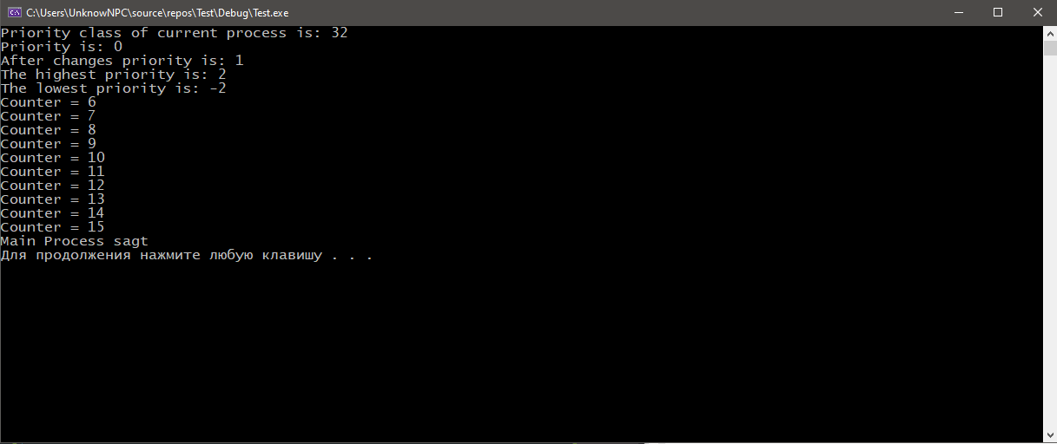

- Запуск потока на запись в файл.

#include <windows.h>
#include <tchar.h>

DWORD WINAPI myThread(LPVOID lpParameter)
{
HANDLE hOut = CreateFile(TEXT("u:\\text\\myfile.txt"), GENERIC_WRITE, 0, NULL, CREATE_ALWAYS, FILE_ATTRIBUTE_NORMAL, NULL);
if (hOut == INVALID_HANDLE_VALUE || hOut == NULL) {
_tprintf_s(TEXT("Error while creating file: %d\n"), GetLastError());
return EXIT_FAILURE;
}
else {
DWORD dwBytes;
TCHAR Buffer[] = TEXT("HELLO!");
if (!WriteFile(hOut, Buffer, sizeof(Buffer), &dwBytes, NULL)) {
_tprintf_s(TEXT("Error while writing in file: %d\n"), GetLastError());
CloseHandle(hOut);
return EXIT_FAILURE;
}
else {
_tprintf_s(TEXT("Writing file done successfully!\n"));
CloseHandle(hOut);
}

}
return EXIT_SUCCESS;
}

INT _tmain(INT argc, _TCHAR* argv[])
{
DWORD dwMyThreadID;
HANDLE hMyHandle = CreateThread(NULL, 0, myThread, NULL, CREATE_SUSPENDED, &dwMyThreadID);
if (hMyHandle == INVALID_HANDLE_VALUE || hMyHandle == NULL) {
_tprintf_s(TEXT("Error while creating thread: %d\n"), GetLastError());
return EXIT_FAILURE;
}

if (SetThreadPriorityBoost(hMyHandle, FALSE)) {
SetThreadPriority(hMyHandle, THREAD_PRIORITY_HIGHEST);
}

ResumeThread(hMyHandle);
Sleep(2000);

_tprintf_s(TEXT("Main Process sagt Das ist Alles\n"));
CloseHandle(hMyHandle);

_tsystem(TEXT("pause"));
return EXIT_SUCCESS;
}
- Теперь передадим записываемую строку в качестве параметра в поток:

#include <windows.h>
#include <tchar.h>

struct threadParam {
PTCHAR string;
INT size;
};

DWORD WINAPI myThread(LPVOID lpParameter)
{
HANDLE hOut = CreateFile(TEXT("u:\\text\\myfile.txt"), GENERIC_WRITE, 0, NULL, CREATE_ALWAYS, FILE_ATTRIBUTE_NORMAL, NULL);
if (hOut == INVALID_HANDLE_VALUE || hOut == NULL) {
_tprintf_s(TEXT("Error while creating file: %d\n"), GetLastError());
return EXIT_FAILURE;
}
else {
DWORD dwBytes;
threadParam* b = (threadParam*)lpParameter;
if (!WriteFile(hOut, b->string, b->size, &dwBytes, NULL)) {
_tprintf_s(TEXT("Error while writing in file: %d\n"), GetLastError());
CloseHandle(hOut);
return EXIT_FAILURE;
}
else {
_tprintf_s(TEXT("Writing file done successfully!\n"));
CloseHandle(hOut);
}

}
return EXIT_SUCCESS;
}

INT _tmain(INT argc, _TCHAR* argv[])
{
DWORD dwMyThreadID;
TCHAR Buffer[] = TEXT("Hello! Students!");
threadParam parameter;
parameter.string = Buffer;
parameter.size = sizeof(Buffer);
HANDLE hMyHandle = CreateThread(NULL, 0, myThread, (LPVOID)(&parameter), CREATE_SUSPENDED, &dwMyThreadID);
if (hMyHandle == INVALID_HANDLE_VALUE || hMyHandle == NULL) {
_tprintf_s(TEXT("Error while creating thread: %d\n"), GetLastError());
return EXIT_FAILURE;
}

if (SetThreadPriorityBoost(hMyHandle, FALSE)) {
SetThreadPriority(hMyHandle, THREAD_PRIORITY_HIGHEST);
}

ResumeThread(hMyHandle);
Sleep(2000);

_tprintf_s(TEXT("Main Process sagt Das ist Alles\n"));
CloseHandle(hMyHandle);

_tsystem(TEXT("pause"));
return EXIT_SUCCESS;
}

- Теперь в главной программе дождемся завершения работы потока:

#include <windows.h>
#include <tchar.h>

struct threadParam {
PTCHAR string;
INT size;
};

DWORD WINAPI myThread(LPVOID lpParameter)
{
HANDLE hOut = CreateFile(TEXT("u:\\text\\myfile.txt"), GENERIC_WRITE, 0, NULL, CREATE_ALWAYS, FILE_ATTRIBUTE_NORMAL, NULL);
if (hOut == INVALID_HANDLE_VALUE || hOut == NULL) {
_tprintf_s(TEXT("Error while creating file: %d\n"), GetLastError());
return EXIT_FAILURE;
}
else {
DWORD dwBytes;
threadParam* b = (threadParam*)lpParameter;
if (!WriteFile(hOut, b->string, b->size, &dwBytes, NULL)) {
_tprintf_s(TEXT("Error while writing in file: %d\n"), GetLastError());
CloseHandle(hOut);
return EXIT_FAILURE;
}
else {
_tprintf_s(TEXT("Writing file done successfully!\n"));
CloseHandle(hOut);
}

}
return EXIT_SUCCESS;
}

INT _tmain(INT argc, _TCHAR* argv[])
{
DWORD dwMyThreadID;
TCHAR Buffer[] = TEXT("Hello! Students!");
threadParam parameter;
parameter.string = Buffer;
parameter.size = sizeof(Buffer);
HANDLE hMyHandle = CreateThread(NULL, 0, myThread, (LPVOID)(&parameter), CREATE_SUSPENDED, &dwMyThreadID);
if (hMyHandle == INVALID_HANDLE_VALUE || hMyHandle == NULL) {
_tprintf_s(TEXT("Error while creating thread: %d\n"), GetLastError());
return EXIT_FAILURE;
}

if (SetThreadPriorityBoost(hMyHandle, FALSE)) {
SetThreadPriority(hMyHandle, THREAD_PRIORITY_HIGHEST);
}

ResumeThread(hMyHandle);
WaitForSingleObject(hMyHandle, 10000);

_tprintf_s(TEXT("Main Process sagt Das ist Alles\n"));
CloseHandle(hMyHandle);

_tsystem(TEXT("pause"));
return EXIT_SUCCESS;
}

Здесь использована команда WaitForSingleObject(myHandle,10000);
которая заставляет ждать завершения потока либо 10000 миллисекунд (что раньше).

- Теперь синхронизируем работу потока с файлом с помощью механизма семафоров (критических зон). Обратить внимание на использование команд

EnterCriticalSection( &cs ); - вход в критическую секцию
LeaveCriticalSection( &cs ); - выход из критической секции

#include <windows.h>
#include <tchar.h>

struct threadParam {
PTCHAR string;
INT size;
};

CRITICAL_SECTION cs;

DWORD WINAPI myThread(LPVOID lpParameter)
{
EnterCriticalSection(&cs);
HANDLE hOut = CreateFile(TEXT("u:\\text\\myfile.txt"), GENERIC_WRITE, 0, NULL, CREATE_ALWAYS, FILE_ATTRIBUTE_NORMAL, NULL);
if (hOut == INVALID_HANDLE_VALUE || hOut == NULL) {
_tprintf_s(TEXT("Error while creating file: %d\n"), GetLastError());
return EXIT_FAILURE;
}
else {
DWORD dwBytes;
threadParam* b = (threadParam*)lpParameter;
if (!WriteFile(hOut, b->string, b->size, &dwBytes, NULL)) {
_tprintf_s(TEXT("Error while writing in file: %d\n"), GetLastError());
CloseHandle(hOut);
LeaveCriticalSection(&cs);
return EXIT_FAILURE;
}
else {
_tprintf_s(TEXT("Writing file done successfully!\n"));
CloseHandle(hOut);
}

}
LeaveCriticalSection(&cs);
return EXIT_SUCCESS;
}

INT _tmain(INT argc, _TCHAR* argv[])
{
DWORD dwMyThreadID;
TCHAR Buffer[] = TEXT("Hello! Students!");
threadParam parameter;
parameter.string = Buffer;
parameter.size = sizeof(Buffer);
InitializeCriticalSection(&cs);
HANDLE hMyHandle = CreateThread(NULL, 0, myThread, (LPVOID)(&parameter), CREATE_SUSPENDED, &dwMyThreadID);
if (hMyHandle == INVALID_HANDLE_VALUE || hMyHandle == NULL) {
_tprintf_s(TEXT("Error while creating thread: %d\n"), GetLastError());
return EXIT_FAILURE;
}

if (SetThreadPriorityBoost(hMyHandle, FALSE)) {
SetThreadPriority(hMyHandle, THREAD_PRIORITY_HIGHEST);
}

ResumeThread(hMyHandle);
WaitForSingleObject(hMyHandle, 10000);

_tprintf_s(TEXT("Main Process sagt Das ist Alles\n"));
CloseHandle(hMyHandle);
DeleteCriticalSection(&cs);
_tsystem(TEXT("pause"));
return EXIT_SUCCESS;
}

- Наконец, сделаем синхронизированный доступ к одному и тому же файлу через механизм критических секций со стороны двух потоков.

#include <windows.h>
#include <tchar.h>

struct threadParam {
PTCHAR string;
INT size;
};

CRITICAL_SECTION cs;

DWORD WINAPI myThread(LPVOID lpParameter)
{
EnterCriticalSection(&cs);
HANDLE hOut = CreateFile(TEXT("u:\\text\\myfile.txt"), GENERIC_WRITE, 0, NULL, CREATE_ALWAYS, FILE_ATTRIBUTE_NORMAL, NULL);
if (hOut == INVALID_HANDLE_VALUE || hOut == NULL) {
_tprintf_s(TEXT("Error while creating file: %d\n"), GetLastError());
return EXIT_FAILURE;
}
else {
DWORD dwBytes;
threadParam* b = (threadParam*)lpParameter;
if (!WriteFile(hOut, b->string, b->size, &dwBytes, NULL)) {
_tprintf_s(TEXT("Error while writing in file: %d\n"), GetLastError());
CloseHandle(hOut);
LeaveCriticalSection(&cs);
return EXIT_FAILURE;
}
else {
_tprintf_s(TEXT("Writing file done successfully 1!\n"));
CloseHandle(hOut);
}

}
LeaveCriticalSection(&cs);
return EXIT_SUCCESS;
}

DWORD WINAPI myThread2(LPVOID lpParameter)
{
EnterCriticalSection(&cs);
HANDLE hOut = CreateFile(TEXT("u:\\text\\myfile.txt"), GENERIC_WRITE, 0, NULL, OPEN_EXISTING, FILE_ATTRIBUTE_NORMAL, NULL);
if (hOut == INVALID_HANDLE_VALUE || hOut == NULL) {
_tprintf_s(TEXT("Error while creating file: %d\n"), GetLastError());
return EXIT_FAILURE;
}
else {
DWORD dwBytes;
threadParam* b = (threadParam*)lpParameter;
if (!WriteFile(hOut, b->string, b->size, &dwBytes, NULL)) {
_tprintf_s(TEXT("Error while writing in file: %d\n"), GetLastError());
CloseHandle(hOut);
LeaveCriticalSection(&cs);
return EXIT_FAILURE;
}
else {
_tprintf_s(TEXT("Writing file done successfully 2!\n"));
CloseHandle(hOut);
}

}
LeaveCriticalSection(&cs);
return EXIT_SUCCESS;
}

INT _tmain(INT argc, _TCHAR* argv[])
{
DWORD
dwMyThreadID,
dwMyThread2ID;
TCHAR
Buffer[] = TEXT("Hello!"),
Buffer2[] = TEXT("Students!");
threadParam
parameter,
parameter2;

parameter.string = Buffer;
parameter.size = sizeof(Buffer);

parameter2.string = Buffer2;
parameter2.size = sizeof(Buffer2);

InitializeCriticalSection(&cs);
HANDLE hMyHandle = CreateThread(NULL, 0, myThread, (LPVOID)(&parameter), CREATE_SUSPENDED, &dwMyThreadID);
if (hMyHandle == INVALID_HANDLE_VALUE || hMyHandle == NULL) {
_tprintf_s(TEXT("Error while creating thread: %d\n"), GetLastError());
_tsystem(TEXT("pause"));
return EXIT_FAILURE;
}

HANDLE hMyHandle2 = CreateThread(NULL, 0, myThread2, (LPVOID)(&parameter2), CREATE_SUSPENDED, &dwMyThread2ID);
if (hMyHandle2 == INVALID_HANDLE_VALUE || hMyHandle2 == NULL) {
_tprintf_s(TEXT("Error while creating thread: %d\n"), GetLastError());
CloseHandle(hMyHandle);
_tsystem(TEXT("pause"));
return EXIT_FAILURE;
}
if (SetThreadPriorityBoost(hMyHandle, FALSE)) {
SetThreadPriority(hMyHandle, THREAD_PRIORITY_HIGHEST);
}

ResumeThread(hMyHandle);
ResumeThread(hMyHandle2);
WaitForSingleObject(hMyHandle2, 10000);

_tprintf_s(TEXT("Main Process sagt Das ist Alles\n"));
CloseHandle(hMyHandle);
CloseHandle(hMyHandle2);
DeleteCriticalSection(&cs);
_tsystem(TEXT("pause"));
return EXIT_SUCCESS;
}

ЗАДАНИЕ.

НАПИСАТЬ ПРОГРАММУ С ДВУМЯ ПОТОКАМИ. ОДИН ПИШЕТ В ФАЙЛ, ДРУГОЙ ЧИТАЕТ ИЗ ТОГО ЖЕ ФАЙЛА. ПРОДУМАТЬ СИНХРОНИЗАЦИЮ ДОСТУПА ЧЕРЕ МЕХАНИЗМ КРИТИЧЕСКИХ ЗОН.

Будем считать, что поток-писатель пишет числа. Для преобразования чисел в строки применить такую конструкцию

char*u =new char();
itoa(25,u,10);

Строка u получает значение 25 в 10-ричной системе. Также может понадобиться соединение строк:

Доп. теория:
Синхронизация – это механизм, позвляющий обеспечить целосность какого-либо ресурса, когда он используется несколькими процессами или потоками в случайном порядке. Основными инструментами синхронизации в Win32 являются семафоры, мьютексы и критические секции/зоны.
В рамках Win32 критическая секция обеспечивает синхронизацию, аналогичную той, что обеспечивается мьютексом.
Принцип работы мьютекса:
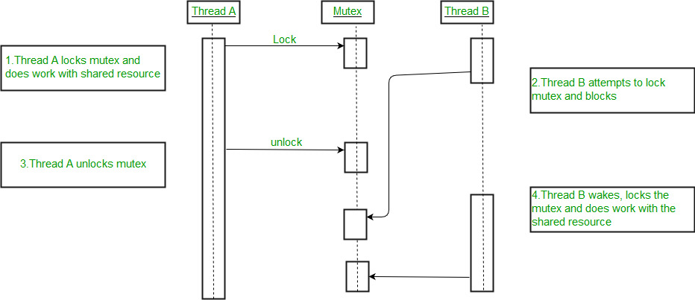

Разница между критической секцией и мьютексом в Win32 сводиться к области использования. Критическая секция может использоваться только для потоков в рамках одного процесса, в то время как мьютекс может использоваться для синхронизации между различными процессами.
В Win32 критическая секция представлена структурой CRITICAL_SECTION.

typedef struct _RTL_CRITICAL_SECTION {
PRTL_CRITICAL_SECTION_DEBUG DebugInfo;
LONG LockCount;
LONG RecursionCount;
HANDLE OwningThread;
HANDLE LockSemaphore;
ULONG_PTR SpinCount;
} RTL_CRITICAL_SECTION, *PRTL_CRITICAL_SECTION;

Поля:
- DebugInfo – информация для отладки.
- LockCount – младший бит данного значения показывает статус секции. Если значение младшего бита равняется нулю (0), то секция заблокирована и кем-то используется. Если значение равняется единице (1), то секция не заблокирована и свободна для использования. Следующий бит указывает на то, был ли текущий поток-владелец разбужен для этой блокировки. Если значение бита равняется нулю (0), то поток был разбужен. Если значение равняется единице (1), то поток не будился. Оставшиеся биты образуют число, которое отображает число потоков, находящихся в ожидании.
- RecursionCount – число вызовов функции EnterCriticalSection для данной секции потоком владельцем.
- OwningThread – дескриптор потока который в данный момент владеет секцией.
- LockSemaphore – дескриптор блокирующего семафора.
- SpinCount – число итераций цикла перепроверки. Если поток пытается получить доступ к заблокированной секции, то он попадает в цикл, где он на каждой итерации проверяет не освободилась ли секция. Количество итераций данного цикла задаётся значением этого поля. Если цикл завершится раньше разблокировки секции, то поток заснёт и будет ожидать разблокировки.
Для работы с критической секцией существуют следующие функции:

void InitializeCriticalSection(
LPCRITICAL_SECTION lpCriticalSection
);
Данная функция инициализирует объект критической функции. Она должна быть обязательно вызвана перед использованием критической секции.

void EnterCriticalSection(
LPCRITICAL_SECTION lpCriticalSection
);

Данная функция ожидает права собственности над объектом критической секции. Функция завершает работу, когда вызвавший функцию поток получает данные права. Также данная функция может выбросить ошибку времени ожидания.

void LeaveCriticalSection(
LPCRITICAL_SECTION lpCriticalSection
);

Данная функция освобождает права собственности на объект критической секции.

void DeleteCriticalSection(
LPCRITICAL_SECTION lpCriticalSection
);

Данная функция высвобождает все ресурсы, связанные с неиспользуемым объектом критической секции.

